Pla de treball setmana del 25 al 29 de març
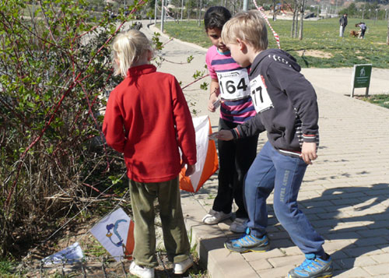
Cursa d’ orientació
Festival

Baules | Rampes  Angles  Construccions amb caniques
Eines | Problemes  Escriure un conte  Reportatge  Festival i sortida
Companys | L’ amistat, valorem els amics

Les paraules de la setmana són:

